Дидактическое пособие «Волшебные часы»

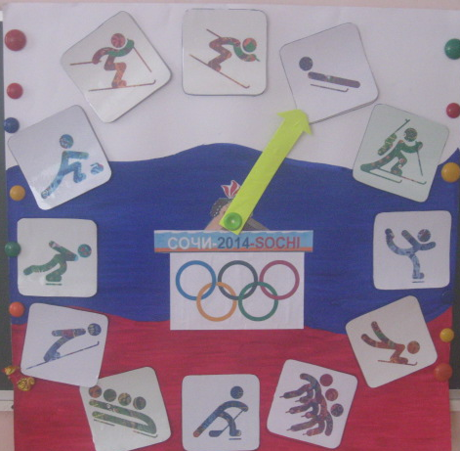

Дидактическое пособие «Волшебные часы» предназначено для работы с детьми от 3 до 7 лет на занятиях по формированию элементарных математических представлений, ознакомлению с окружающим миром, формированию представлений о здоровом образе жизни, развитию речи, ознакомлению с художественной литературой, музыке и так далее.
Пособие адресовано воспитателям дошкольных учреждений, реализующих в практике любую программу, так как пособие нацелено на формирование и развитие УУД.
Пособие было апробировано на детях подготовительной группы детского сада №1 с. Елово, разновозрастной группы структурного подразделения МОУ «Брюховская ООШ» «Начальная школа – детский сад д. Мичура» в качестве настольной игры, наглядного пособия, плаката на стене в уголке спорта, музыки, на занятиях в течение2013-2014 учебного года.
Пояснительная записка к дидактическому пособию «Волшебные часы»
Пособие многофункционально, представляет собой панно из ватмана с символикой Российского флага. Панно представлено в виде часов с 12 пустыми окошками, в центре которых наклеен двухсторонний скотч, для того чтобы карточки снимались, и можно было выполнить другой цикл заданий карточками из другой темы.
Карточки (картинки) представляют собой квадрат на картонной основе, оклеены простым скотчем для того, чтобы хорошо отклеивались, и разделены по разделам:
1. «Зимние виды спорта»:
2. «Летние виды спорта»;
3. «Сказки»;
4. «Части суток»;
5. «Времена года»;
6. «Геометрические фигуры»;
7. «Герои русских сказок»
8. Упражнения для утренней гимнастики и так далее.
Все материалы, использованные для изготовления данного пособия, безопасны.
Дидактическое пособие «Волшебные часы» разработано с учетом трудностей, которые встречаются при обучении детей учебному материалу, в соответствии с «Программой воспитания и обучения в детском саду» под редакцией М. А. Васильевой. Данное пособие, разработано с учетом современных педагогических технологий, способствующих активизации деятельности дошкольников, индивидуализации обучения и воспитания.
Актуальность данного пособия в том, что «Волшебные часы» имеют развивающее, обучающее и воспитывающие значение. Его можно использовать практически в любых видах учебных занятий, игровой деятельности детей.

Дидактическое пособие «Волшебные часы»
Цель: закрепление учебного материала, развитие мелкой моторики, развитие речи, обогащение активного словаря, умение анализировать, группировать, сравнивать.
Задачи для второй младшей группы (от 3 до 4 лет) :
1. Обучающие:
-учить отвечать на вопросы;
-называть состояние погоды;
-составлять группу предметов и выделять из нее один предмет;
-учить различать понятия «много» и «один»;
-сравнивать предметы по размеру;
2. Развивающие:
-развивать сенсорные навыки;
-развивать пространственные представления от себя;
-развивать представления о частях суток;
-развивать память, внимание, логическое мышление.
3. Воспитывающие:
-воспитывать умение слушать сказки;
-воспитывать бережное отношение к природе, следить за развитием действия.
Задачи для средней группы (от 4 до 5 лет):
1. Обучающие:
-учить детей наблюдать явления природы;
-учить употреблять в речи существительные с обобщающим значением;
2. Развивающие:
-развивать пространственные отношения от себя;
-развивать представления о частях суток.
3. Воспитывающие:
-бережное отношение к природе.
Задачи для старшей группы (от 5 до 6 лет):
1. Обучающие:
-учить наблюдать и анализировать явления природы;
-закреплять обобщенные представления об овощах и фруктах;
-образовывать множественное число;
-учить составлять простые предложения;
2. Развивающие:
-развивать мелкую моторику рук;
-развивать пространственные отношения от себя;
-дать представление о сутках.
3. Воспитывающие:
-воспитывать интерес к фольклору;
-воспитывать эмоциональную отзывчивость.
Задачи для подготовительной группы (от 6 до 7 лет):
1. Обучающие:
-учить вести наблюдение за сезонными изменениями в природе;
-закреплять умение согласовывать существительные с числительными, с прилагательными, местоимения с существительными и прилагательными;
-учить на наглядной основе составлять и решать простые задачи;
-измерять и сравнивать длину с помощью условной мерки;
2. Развивающие
-развивать умение образовывать однокоренные слова;
-развивать память, внимание, логическое мышление;
3. Воспитывающие:
-воспитывать эстетическое отношение к предметам и явлениям окружающего мира;
-бережное отношение к природе;
Список дидактических игр, рекомендуемых при использовании пособия
Развитие речи:
- «Расскажи сказку»;
- «Отгадай сказку»;
- «Сочини свою сказку»;
- «Назови ласково»;
- «Кто это? ».
Ознакомление с окружающим миром:
- «Расскажи о погоде»;
- «Части суток»;
- «Когда это бывает? »;
- «Дерево, куст»;
- «Отгадай, какого цвета»;
- «Назови» (овощи, фрукты) ;
- «Что не хватает? ».
Ориентировка в пространстве:
- «Где это? » (слева, сверху и т. д.) .
Развитие элементарных математических представлений:
- «Геометрические фигуры»;
- «Найди такой же»;
- «Выше – ниже»;
- «Больше – меньше»;
- «Шире – уже»;
- «Длиннее – короче»;
- «Сколько?»;
- «Который? ».

